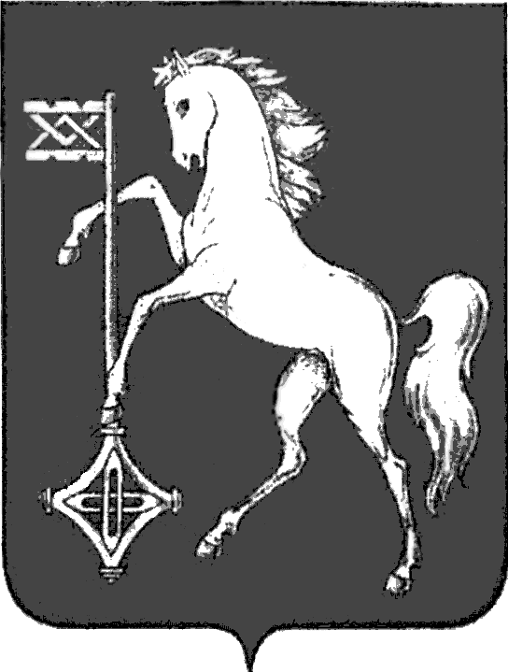

АДМИНИСТРАЦИЯ ГОРОДСКОГО ОКРУГА КОХМА
ИВАНОВСКОЙ ОБЛАСТИ
______________________________________________
П О С Т А Н О В Л Е Н И Е

от _________________ № _______

городской округ Кохма

О временном ограничении движения транспортных средств

В соответствии со статьями 6 и 14 Федерального закона от 10.12.1995 № 196-ФЗ «О безопасности дорожного движения», постановлением Правительства Ивановской области от 15.05.2012 № 129-п «Об утверждении Порядка осуществления временных ограничения или прекращения движения транспортных средств по автомобильным дорогам регионального или межмуниципального, местного значения Ивановской области», Уставом городского округа Кохма
П О С Т А Н О В Л Я Ю:
1. Ввести временное ограничение движения транспортных средств на железобетонном мосту через реку Уводь на ул. Советская (пл. Октябрьская) г. Кохма с 09.07.2025 до завершения работ по восстановлению данного мостового сооружения.
2. Организовать движение транспортных средств в соответствии со схемой движения транспортных средств до завершения работ по восстановлению железобетонного моста через реку Уводь на ул. Советская (пл. Октябрьская) г. Кохма, согласованной Госавтоинспекцией по Ивановской области.
3. Управлению строительства и жилищно-коммунального хозяйства администрации городского округа Кохма установить дорожные знаки и указатели в соответствии со схемой, согласованной Госавтоинспекцией по Ивановской области.
4. Опубликовать настоящее постановление в газете «Кохомский вестник» и разместить на официальном сайте администрации городского округа Кохма в сети Интернет.

Исполняющий обязанности
Главы городского округа Кохма О.Г. Маннов

